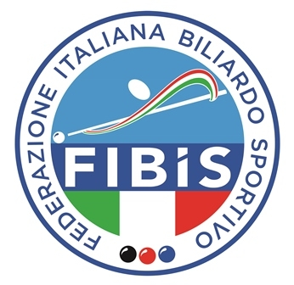

Ill.mi
Dirigenti Fibis
Pres . Regionali Fibis
Pres. Provinciali Fibis
Pres. Centro sportivo biliardo Fibis
Atlete e Atleti

Oggetto: 25° Meeting Internazionale Biliardo Sportivo Boccette a coppie, Individuale 3^ Cat e Femminile e Goriziana Individuale dal 27 al 31 Marzo 2019.

Cari amici,

Con grande soddisfazione Vi comunico che è avviata l’organizzazione del 25° Meeting Internazionale di Biliardo Sportivo di Portorose, che avrà luogo presso il Grand Salone delle Feste del GH Metropol a Portorose. Voglio ringraziarvi in modo particolare per l’aiuto, la partecipazione e la collaborazione che non mi avete mai fatto mancare in tutti questi anni , se siamo arrivati al Meeting d’argento (25 anni) questo successo è di tutti noi ed io spero di avere l’occasione di ringraziarvi a Portorose con una manifestazione da ricordare!
Il mese di gennaio, come di consueto, riceverete tutto il materiale relativo alla manifestazione.
Richiamo la vostra attenzione sulle prenotazioni alberghiere, una volta ricevuto il materiale informativo che sarà visibile anche in internet, poiché la proprietà ha sede in Croazia ed é necessario quindi che le prenotazioni, siano fatte con sollecitudine per mettere in condizione l’organizzazione di trovare le soluzioni ottimali per tutti. Tutte le prenotazioni fanno capo all’agenzia Mareatour, che opera in Portorose e che è in grado di risolvere al meglio tutte le problematiche inerenti l’albergazione e la logistica.
In attesa di sentirci e vederci a Portorose, auguro a Voi, alle Vostre famiglie e a tutti Vostri collaboratori i più sinceri auguri di un BUON NATALE e un prospero 2019.
A disposizione per eventuali ulteriori chiarimenti,

lì, 24 dicembre 2018

l’ Organizzatore
Walter De Bortoli

